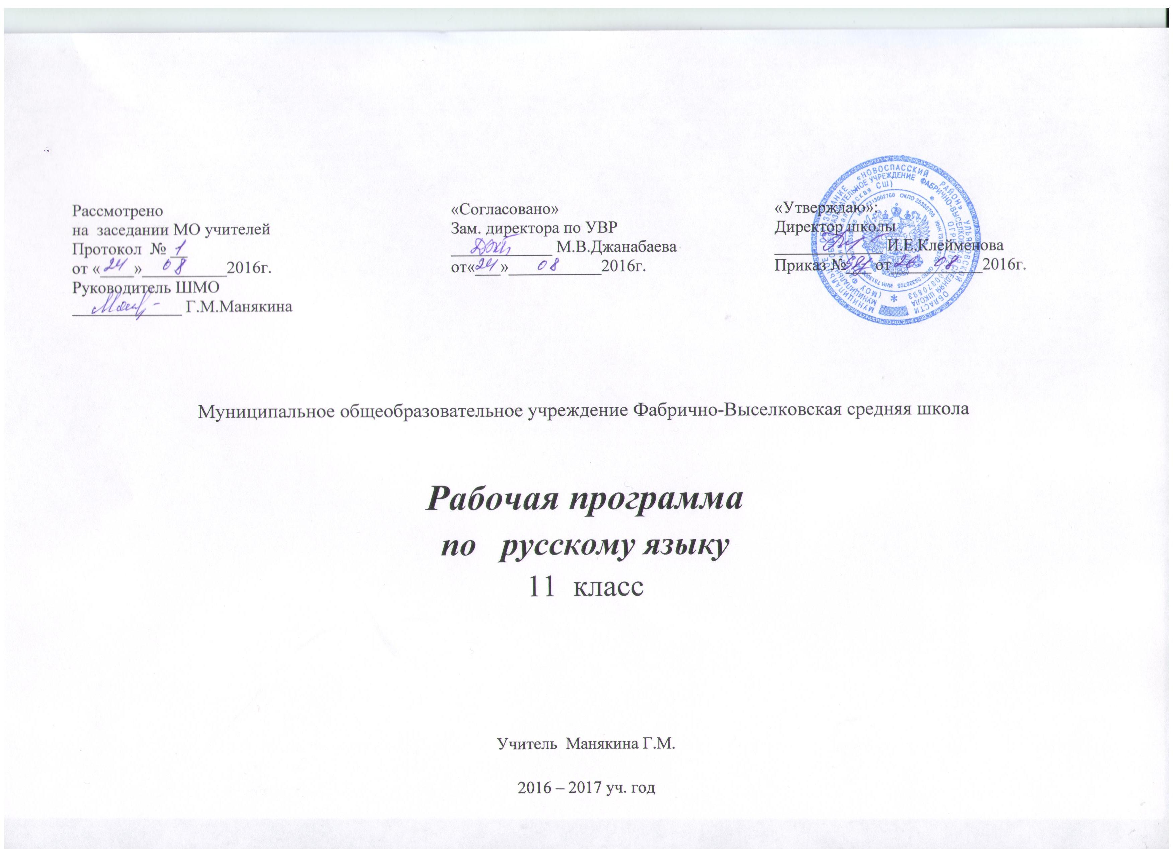

1.Планируемые результаты освоения прдмета.

В результате изучения русского языка ученик должен
знать/понимать:
- функции языка; основные сведения о лингвистике как науке, роли старославянского языка в развитии русского языка, формах существования русского национального языка, литературном языке и его признаках;
- системное устройство языка, взаимосвязь его уровней и единиц;
- понятие языковой нормы, ее функций, современные тенденции в развитии норм русского литературного языка;
- компоненты речевой ситуации; основные условия эффективности речевого общения;
- основные аспекты культуры речи; требования, предъявляемые к устным и письменным текстам различных жанров в учебно-научной, обиходно- бытовой, социально-культурной и деловой сферах общения;
уметь:
- проводить различные виды анализа языковых единиц; языковых явлений и фактов, допускающих неоднозначную интерпретацию;
- разграничивать варианты норм, преднамеренные и непреднамеренные нарушения языковой нормы;
- проводить лингвистический анализ учебно-научных, деловых, публицистических, разговорных и художественных текстов;
- оценивать устные и письменные высказывания с точки зрения языкового оформления, эффективности достижения поставленных коммуникативных задач;
- объяснять взаимосвязь фактов языка и истории, языка и культуры русского и других народов;
аудирование и чтение:
- использовать разные виды чтения (ознакомительно-изучающее, ознакомительно-реферативное и др.) в зависимости от коммуникативной задачи;
- извлекать необходимую информацию из различных источников: учебно-научных текстов, справочной литературы, средств массовой информации, в том числе представленных в электронном виде на различных информационных носителях;
- владеть основными приемами информационной переработки устного и письменного текста;
говорение и письмо:
- создавать устные и письменные монологические и диалогические высказывания различных типов и жанров в социально-культурной, учебно-научной (на материале изучаемых учебных дисциплин), деловой сферах общения; редактировать собственный текст;
- применять в практике речевого общения основные орфоэпические, лексические, грамматические нормы современного русского литературного языка; использовать в собственной речевой практике синонимические ресурсы русского языка;
- применять в практике письма орфографические и пунктуационные нормы современного русского литературного языка;
- соблюдать нормы речевого поведения в различных сферах и ситуациях общения, в том числе при обсуждении дискуссионных проблем;
использовать приобретенные знания и умения в практической деятельности и повседневной жизни для:
- осознания русского языка как духовной, нравственной и культурной ценности народа; приобщения к ценностям национальной и мировой культуры;
- углубления лингвистических знаний, расширения кругозора в области филологических наук и получения высшего филологического образования;
- совершенствования коммуникативных способностей; развития готовности к речевому взаимодействию, межличностному и межкультурному общению, сотрудничеству;
- увеличения продуктивного, рецептивного и потенциального словаря; расширения круга используемых языковых и речевых средств; совершенствования способности к самооценке через наблюдение за собственной речью;
- развития интеллектуальных и творческих способностей, навыков самостоятельной деятельности, использования языка для самореализации, самовыражения в различных областях человеческой деятельности;
- удовлетворения познавательных интересов в области гуманитарных наук;
- самообразования и активного участия в производственной, культурной и общественной жизни государства

2. Содержание тем учебного курса.

Общие сведения о языке. Основные разделы науки о языке
Общие сведения о языке
Роль языка в жизни человека и общества. Русский язык – национальный язык русского народа, государственный язык Российской Федерации и язык межнационального общения. Русский язык в современном мире. Русский язык как развивающееся явление. Русский язык как один из индоевропейских языков. Русский язык в кругу других славянских языков. Историческое развитие русского языка.
Формы функционирования современного русского языка (литературный язык, понятие о русском литературном языке и его нормах, территориальные диалекты, просторечие, профессиональные разновидности, жаргон). Взаимосвязь языка и культуры. Отражение в языке культуры и истории народа. Взаимообогащение языков народов России. Выявление лексических и фразеологических единиц языка с национально-культурным компонентом значения в произведениях устного народного творчества, в художественной литературе и исторических текстах; объяснение их значения с помощью лингвистических словарей. Пословицы, поговорки, афоризмы и крылатые слова.
Русский язык – язык русской художественной литературы. Языковые особенности художественного текста. Основные изобразительно-выразительные средства русского языка и речи, их использование в речи (метафора, эпитет, сравнение, гипербола, олицетворение и другие). Основные лингвистические словари. Работа со словарной статьей.
Выдающиеся отечественные лингвисты.
Фонетика, орфоэпия и графика
Звуки речи. Система гласных звуков. Система согласных звуков. Изменение звуков в речевом потоке. Фонетическая транскрипция. Слог. Ударение, его разноместность, подвижность при формо- и словообразовании. Смыслоразличительная роль ударения. Фонетический анализ слова. Соотношение звука и буквы. Состав русского алфавита, названия букв.
Обозначение на письме твердости и мягкости согласных. Способы обозначения [j’] на письме.
Интонация, ее функции. Основные элементы интонации. Связь фонетики с графикой и орфографией. Орфоэпия как раздел лингвистики. Основные нормы произношения слов (нормы, определяющие произношение гласных звуков и произношение согласных звуков; ударение в отдельных грамматических формах) и интонирования предложений. Оценка собственной и чужой речи с точки зрения орфоэпических норм. Применение знаний по фонетике в практике правописания.
Морфемика и словообразование
Состав слова. Морфема как минимальная значимая единица языка. Основа слова и окончание. Виды морфем: корень, приставка, суффикс, окончание. Нулевая морфема. Словообразующие и формообразующие морфемы. Чередование звуков в морфемах. Морфемный анализ слова. Способы образования слов (морфологические и неморфологические).
Производящая и производная основы, Словообразующая морфема. Словообразовательная пара. Словообразовательный анализ слова. Словообразовательная цепочка. Словообразовательное гнездо. Применение знаний по морфемике и словообразованию в практике правописания.
Лексикология и фразеология
Слово как единица языка. Лексическое и грамматическое значение слова. Однозначные и многозначные слова; прямое и переносное значения слова. Лексическая сочетаемость. Синонимы. Антонимы. Омонимы. Паронимы. Активный и пассивный словарный запас. Архаизмы, историзмы, неологизмы. Сферы употребления русской лексики. Стилистическая окраска слова. Стилистические пласты лексики (книжный, нейтральный, сниженный). Стилистическая помета в словаре. Исконно русские и заимствованные слова. Фразеологизмы и их признаки. Фразеологизмы как средства выразительности речи. Основные лексические нормы современного русского литературного языка (нормы употребления слова в соответствии с его точным лексическим значением, различение в речи омонимов, антонимов, синонимов, многозначных слов; нормы лексической сочетаемости и др.). Лексический анализ слова. Понятие об этимологии. Оценка своей и чужой речи с точки зрения точного, уместного и выразительного словоупотребления.
Морфология
Части речи как лексико-грамматические разряды слов. Традиционная классификация частей речи. Самостоятельные (знаменательные) части речи. Общекатегориальное значение, морфологические и синтаксические свойства каждой самостоятельной (знаменательной) части речи. Различные точки зрения на место причастия и деепричастия в системе частей речи. Служебные части речи. Междометия и звукоподражательные слова. Морфологический анализ слова. Омонимия слов разных частей речи. Основные морфологические нормы русского литературного языка (нормы образования форм имен существительных, имен прилагательных, имен числительных, местоимений, глаголов, причастий и деепричастий и др.). Применение знаний по морфологии в практике правописания.
Синтаксис
Единицы синтаксиса русского языка. Словосочетание как синтаксическая единица, его типы. Виды связи в словосочетании. Типы предложений по цели высказывания и эмоциональной окраске. Грамматическая основа предложения. Главные и второстепенные члены, способы их выражения. Типы сказуемого. Предложения простые и сложные. Структурные типы простых предложений (двусоставные и односоставные, распространенные – нераспространенные, предложения осложненной и неосложненной структуры, полные и неполные). Типы односоставных предложений. Однородные члены предложения, обособленные члены предложения; обращение; вводные и вставные конструкции. Сложные предложения. Типы сложных предложений. Средства выражения синтаксических отношений между частями сложного предложения. Сложные предложения с различными видами связи. Способы передачи чужой речи.
Синтаксический анализ простого и сложного предложения. Понятие текста, основные признаки текста (членимость, смысловая цельность, связность, завершенность). Внутритекстовые средства связи. Основные синтаксические нормы современного русского литературного языка (нормы употребления однородных членов в составе простого предложения, нормы построения сложносочиненного предложения; нормы построения сложноподчиненного предложения; место придаточного определительного в сложноподчиненном предложении; построение сложноподчиненного предложения с придаточным изъяснительным, присоединенным к главной части союзом «чтобы», союзными словами «какой», «который»; нормы построения бессоюзного предложения; нормы построения предложений с прямой и косвенной речью (цитирование в предложении с косвенной речью и др.).
Применение знаний по синтаксису в практике правописания.
Правописание: орфография и пунктуация
Орфография. Понятие орфограммы. Правописание гласных и согласных в составе морфем и на стыке морфем. Правописание Ъ и Ь. Слитные, дефисные и раздельные написания. Прописная и строчная буквы. Перенос слов. Соблюдение основных орфографических норм. Пунктуация. Знаки препинания и их функции. Одиночные и парные знаки препинания. Знаки препинания в конце предложения, в простом и сложном предложениях, при прямой речи и цитировании, в диалоге. Сочетание знаков препинания. Соблюдение основных пунктуационных норм. Орфографический анализ слова и пунктуационный анализ предложения.

Словосочетание
Классификация словосочетаний. Виды синтаксической связи.
Синтаксический разбор словосочетания.
Предложение
Понятие о предложении. Классификация предложений. Пред ложения простые и сложные.
Простое предложение
Виды предложений по цели высказывания. Виды предложений по эмоциональной окраске. Предложения утвердительные и отри цательные. Виды предложений по структуре. Двусоставные и одно составные предложения. Главные члены предложения. Тире между подлежащим и сказуемым. Распространенные и нераспространенные предложения. Второстепенные члены предложения. Полные и неполные предложения. Тире в неполном предложении. Соедини тельное тире. Интонационное тире.
Порядок слов в простом предложении. Инверсия.
Синонимия разных типов простого предложения.
Простое осложненное предложение
Синтаксический разбор простого предложения.
Однородные члены предложения. Знаки препинания в предложениях с однородными членами. Знаки препинания при однородных и неоднородных определениях. Знаки препинания при однородных и неоднородных приложениях. Знаки препинания при однородных членах, соединенных неповторяющимися союзами. Знаки препинания при однородных членах, соединенных повторяющимися и парными союзами.
Обобщающие слова при однородных членах. Знаки препинания при обобщающих словах.
Обособленные члены предложения. Знаки препинания при обособ ленных членах предложения. Обособленные и необособленные опре деления. Обособленные приложения. Обособленные обстоятельства. Обособленные дополнения. Уточняющие, пояснительные и присоединительные члены предложения.
Параллельные синтаксические конструкции.
Знаки препинания при сравнительном обороте.
Знаки препинания при словах и конструкциях, грамматически не связанных с предложением. Знаки препинания при обращениях. Знаки препинания при вводных словах и словосочетаниях. Знаки препинания при вставных конструкциях. Знаки препинания при междометиях. Утвердительные, отрицательные, вопросительно-восклицательные слова.
Сложное предложение
Понятие о сложном предложении.
Знаки препинания в сложносочиненном предложении. Синтаксический разбор сложносочиненного предложения.
Знаки препинания в сложноподчиненном предложении с одним придаточным. Синтаксический разбор сложноподчиненного пред ложения с одним придаточным.
Знаки препинания в сложноподчиненном предложении с несколькими придаточными. Синтаксический разбор сложноподчиненного предложения с несколькими придаточными.
Знаки препинания в бессоюзном сложном предложении. Запятая и точка с запятой в бессоюзном сложном предложении. Двоеточие в бессоюзном сложном предложении. Тире в бессоюзном сложном предложении. Синтаксический разбор бессоюзного сложного предложения.
Период. Знаки препинания в периоде.
Синонимия разных типов сложного предложения.
Предложения с чужой речью
Способы передачи чужой речи. Знаки препинания при прямой речи. Знаки препинания при диалоге. Знаки препинания при цитатах.
Употребление знаков препинания
Сочетание знаков препинания. Вопросительный и восклица тельный знаки. Запятая и тире. Многоточие и другие знаки препинания. Скобки и другие знаки препинания. Кавычки и другие знаки препинания. Факультативные знаки препинания. Авторская пунктуация.
КУЛЬТУРА РЕЧИ
Культура речи как раздел науки о языке, изучающий правильность и чистоту речи. Правильность речи.
Норма литературного языка. Типы норм литературного языка: орфоэпические, акцентологические, словообразовательные, лексические, морфологические, синтаксические, стилистические нормы.
Качества хорошей речи: чистота, выразительность, уместность, точность, богатство.
Виды и роды ораторского красноречия. Ораторская речь и такт.
Составление руководства «Учусь говорить хорошо и правильно».
СТИЛИСТИКА
Стилистика как раздел науки о языке, который изучает стили языка и стили речи, а также изобразительно-выразительные средства
Функциональные стили. Классификация функциональных стилей. Научный стиль. Официально-деловой стиль. Публицистический стиль. Разговорный стиль.
Особенности литературно-художественной речи.

3.Тематическое планирование.

№№  п/п | Раздел, темы | Количество часов
 |  | Авторская программа  Н.Г. Гольцовой | Рабочая программа
1 | Синтаксис и пунктуация |  | 27 +2 р\р ч.
1.1. | Синтаксис и пунктуация |  | 2 ч.
1.2. | Словосочетание |  | 1 ч.
1.3. | Предложение |  | 1ч.
1.4. | Простое предложение |  | 14+1 р/р ч.
1.5. | Сложное предложение |  | 6 ч.
1.6. | Предложения с чужой речью |  | 2 ч.
1.7. | Употребление знаков препинания |  | 1+1 р/р ч.
2 | Культура речи |  | 1+1 р/р ч.
3 | Стилистика |  | 2 ч.
4. | Из истории русского языкознания. |  | 1 ч.
 | Итого | 34 ч. | 34 ч.

Приложение к тематическому планированию.

№ урока |  | план |  | факт | Содержание (раздел, тема)
 |  |  |  |  | Синтаксис и пунктуация
 |  |  |  |  | Синтаксис и пунктуация
1. |  | 05.09. |  |  | Основные понятия синтаксиса и пунктуации. Пунктуационный анализ.
2. |  | 12.09. |  |  | Входной контроль.
 |  |  |  |  | Словосочетание
3. |  | 19.09. |  |  | Классификация словосочетаний. Виды синтаксической связи.
 |  |  |  |  | Предложение
4. |  | 26.09. |  |  | Понятие о предложении. Классификация предложений.
 |  |  |  |  | Простое предложение
5. |  | 03.10. |  |  | Простое предложение.Постановка тире в простом предложении.
6. |  | 10.10. |  |  | Р.Р. Сочинения-рассуждения.
7. |  | 17.10. |  |  | Комплексный анализ текста изложения. Простое осложненное предложение. Предложение с однородными членами.
8. |  | 24.10. |  |  | Знаки препинания при однородных членах, соединенных неповторяющимися, повторяющимися и двойными союзами.
9. |  | 07.11. |  |  | Обобщающие слова при однородных членах предложения.
10. |  | 14.11. |  |  | Обособленные члены предложения. Обособленные и необособленные определения.
11. | 21.11. |  |  |  | Обособленные приложения.
12. | 28.11. |  |  |  | Обособленные обстоятельства. Обособленные дополнения.
13. | 05.12. |  |  |  | Контрольная работа в рамках ЕГЭ .
14. | 12.12. |  |  |  | Уточняющие, пояснительные и присоединительные члены предложения.
15. | 19.12. |  |  |  | Знаки препинания при сравнительном обороте.
16. | 26.12. |  |  |  | Знаки препинания при словах и конструкциях, грамматически не связанных с предложением. Знаки препинания при обращениях.
17. |  |  |  |  | Знаки препинания при вводных словах и вставных конструкциях.
18. |  |  |  |  | Знаки препинания при междометиях. Утвердительные, отрицательные, вопросительно-восклицательные слова.
19. |  |  |  |  | Контрольный диктант по теме «Простое предложение».
 |  |  |  |  | Сложное предложение
20. |  |  |  |  | Комплексный анализ текста контрольного диктанта. Понятие о сложном предложении. Знаки препинания в ССП.
21. |  |  |  |  | Знаки препинания в сложноподчиненном предложении с одним придаточным.
22. |  |  |  |  | Знаки препинания в сложноподчиненном предложении с несколькими придаточными.
23. |  |  |  |  | Знаки препинания в бессоюзном сложном предложении. Двоеточие и тире в БСП.
24. |  |  |  |  | Сложные предложения с разными видами связи.
25. |  |  |  |  | Контрольный диктант по теме «Сложное предложение».
 |  |  |  |  | Предложения с чужой речью
26. |  |  |  |  | Комплексный анализ текста диктанта. Способы передачи чужой речи.
27. |  |  |  |  | Знаки препинания при цитатах.
 |  |  |  |  | Употребление знаков препинания
28. |  |  |  |  | Сочетание знаков препинания Авторская пунктуация.
29. |  |  |  |  | Р.Р. Контрольное сочинение-рассуждение..
 |  |  |  |  | Культура речи
30. |  |  |  |  | Комплексный анализ текста изложения. Культура речи как раздел науки о языке.
31. |  |  |  |  | Р\Р Контрольная работа в рамках ЕГЭ.
 |  |  |  |  | Стилистика
32. |  |  |  |  | Стилистика как раздел науки о языке. Функциональные стили.
33. |  |  |  |  | Итоговая контрольная работа в рамках ЕГЭ.
 |  |  |  |  | Из истории русского языкознания.
34. |  |  |  |  | Из истории русского языкознания.

